**Archivale des Monats**

**AB Wo 1380** „Zwei Kasernen und ein Gymnasium“



**Januar 2020**

**Archivale des Monats**

**AB Wo 1380**

**„Zwei Kasernen und ein Gymnasium“**

In der oben genannten Broschüre setzten sich Schüler des Heinrich-Heine-Gymnasiums Wolfen mit der Entstehung ihres Schulgebäudes auseinander, welches aus einer Kaserne zu einer angesehenen Bildungseinrichtung in Wolfen wurde. Dieses kleine Heftchen ist Bestandteil der Archivbibliothek des Stadtarchivs Bitterfeld-Wolfen, Ortsteil Stadt Wolfen, und unter der Sig. AB Wo 1380 zu finden.

Darin wird unter anderem berichtet, dass 1939 aus Baracken eine Kaserne wurde und diese sich zu einem der wichtigsten militärischen Stabsstandorte für umliegende Flakbatterien entwickelte.

Weiterhin ist zu erfahren, dass die vorhandenen Gebäude zwischen 1942 und 1945 als Kriegsgefangenenlager genutzt wurden und 1945 kurzfristig eine Einheit der Roten Armee dort untergebracht war. Die Kaserne war von 1946 bis 1955 Notunterkunft für Umsiedler und Vertriebene und wurde auch als Schule genutzt. Von 1956 bis 1990 hatte das Artillerieregiment 11 der Nationalen Volksarmee hier sein Domizil und 1991 zog dann die Bundeswehr ein. In den Jahren von 1991 bis 1993 stand das Objekt leer.

1994 bezog die Stadtverwaltung Wolfen einige Gebäude und das Hauptgebäude wurde zur Schule umgebaut. Im Jahr 1996 zog das Gymnasium „Wolfen Stadt“ in das Hauptgebäude ein, bekommt 1998 einen Turnhallenneubau und erhält 2007 den Name „Heinrich-Heine-Gymnasium“.

2010, als das alte Verwaltungsgebäude der ehemaligen Filmfabrik Wolfen Hauptverwaltungssitz der am 01.07.2007 neu gebildeten Stadt Bitterfeld-Wolfen wird, steht der Großteil der Gebäude leer, die inzwischen abgerissen wurden.

Fazit: Es ist eine durchaus lesenswerte und interessante Broschüre über die wechselvolle Geschichte eines Kasernenstandortes, der zu einem angesehenen Schulstandort im Landkreis Anhalt-Bitterfeld wurde.

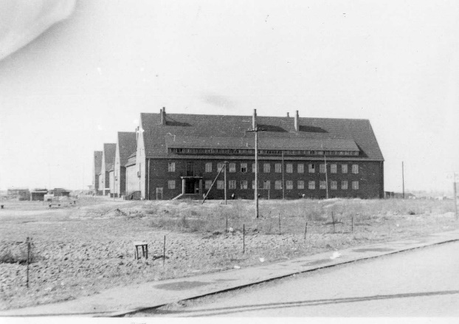 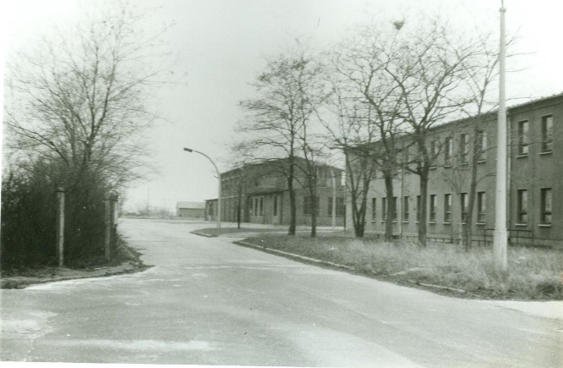

FA Wo 106-947, 1937 FA Wo 106-948, Fuhrpark 1991